**МІНІСТЕРСТВО ОСВІТИ І НАУКИ УКРАЇНИ**

**КРИВОРІЗЬКИЙ НАЦІОНАЛЬНИЙ УНІВЕРСИТЕТ**

**ФАКУЛЬТЕТ ІНФОРМАЦІЙНИХ ТЕХНОЛОГІЙ**

**З В І Т**

**Лабораторна робота №1   
з дисципліни**

**«Математичне моделювання»**

Виконавець:

студент групи КІ-22м Косей М.П.

Керівник:

викладач Саяпін В.Г.

2023

**Лабораторна робота №1**

**Тема:** ***Програмна імітація фреймової технології представлення та добування знань***

**Мета: *Здобути практичні навички з програмної реалізації фреймового представлення знань на підставі множинних операцій та об’єктної технології***

**Завдання: За варіантами завдань, поданих в мотодичних вказівках, написати програму, в якій реалізовані:**

**1) фреймова структура об’єкту (за варіантом), яка містить 8 слотів;**

**2) дві множини фреймів (А та В) однакової структури, розробленої в попередньому пункті;**

**3) операції додавання нових елементів до множин А та В;**

**4) виконання основних операцій над множинами: об'єднання, перетинання та доповнення.**

**ХІД РОБОТИ**

**1) Ознайомитись з теоретичними відомостями до лабораторної роботи.**

Фрейм — це абстрактний образ для представлення деякого стереотипу сприйняття.

У психології та філософії відоме поняття абстрактного образу. Наприклад, вимовляння вголос слова “кімната” породжує у слухачів образ кімнати: “приміщення з чотирма стінами, підлогою, стелею, вікнами та дверима, площею 6-20 кв. м.” З цього опису нічого не можна викреслити, але в ньому є “дірки” або “слоти” - це незаповнені значення деяких атрибутів — наприклад, кількість вікон, колір стін, висота стелі та ін.

У теорії фреймів такий образ кімнати називається фреймом кімнати. Фреймом також називається і формалізована модель для відображення образу.

Розрізняють фрейми-зразки, що зберігаються в базі знань і в яких фіксується жорстка структура інформаційних одиниць (протофрейми); та фрейми-екземпляри, які створюються для відображення фактичних ситуацій на основі реальних даних (екзофрейм).

Протофрейм – це метадані, інформація про інформацію; приклади реалізації:

* класи в мовах промагрування, які підтримують ООП (об'єктно-орієнтоване програмування);
* креслення для виготовлення виробів.

Екзофрейм – це інформація, яка структурована згідно структури протофрейма; приклади реалізації:

* об’єкти в мовах промагрування, які підтримують ООП (об'єктно-орієнтоване програмування);
* вироби виготовленні за кресленнями.

**2) Побудувати протофрейм для опису об'єкта за варіантом №8 (модем). Протофрейм має містити 8 слотів.**

Реалізовуємо протофрейм з застоуванням мови програмування JAVA у вигляді класу з 8 полями даних, які реалізують слоти протофрейма.

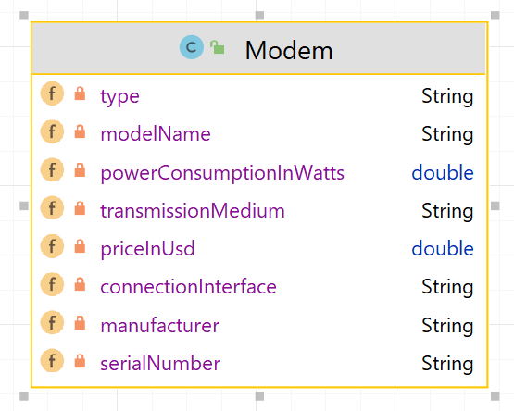

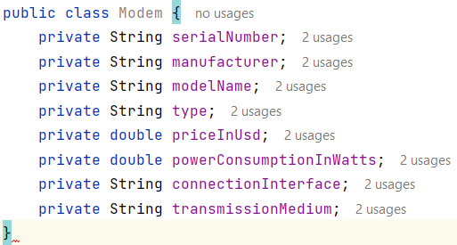

**3) Описати 10 екзофреймів із структурою, отриманою в попередньому пункті.**

Реалізовуємо екзофрейми – у вигляді об'єктів класу типу Modem, описання значень полів надається у форматі ***json***.

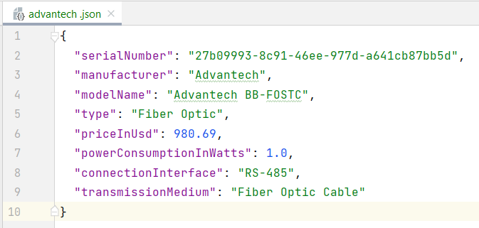

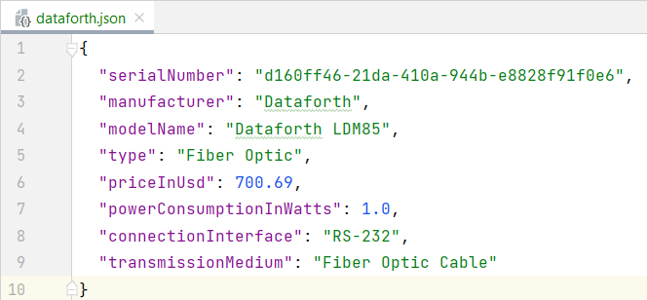

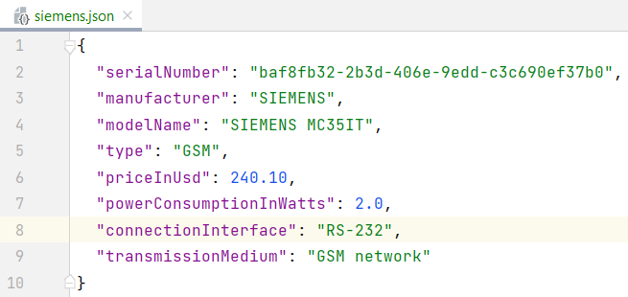

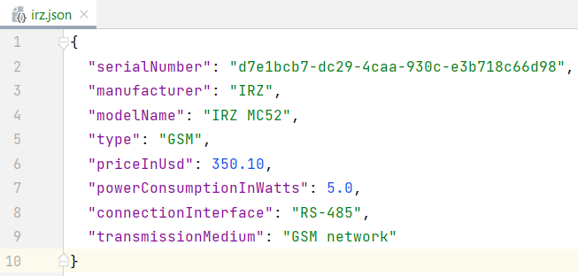

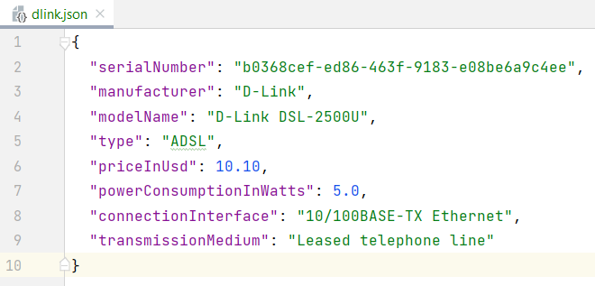

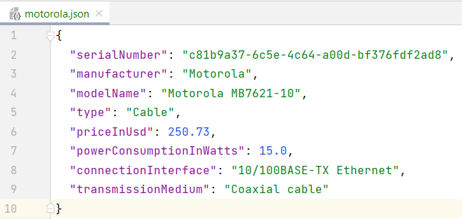

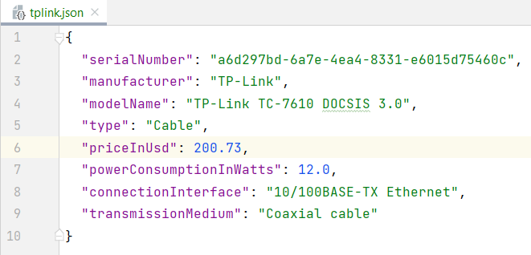 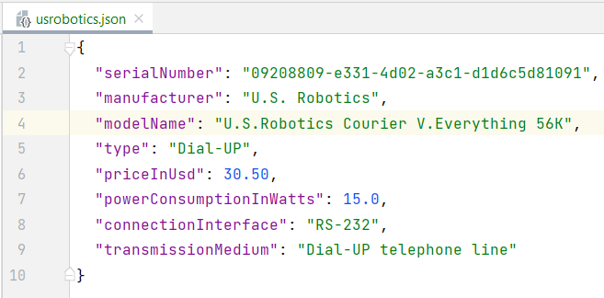 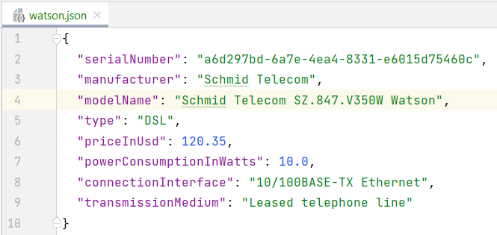 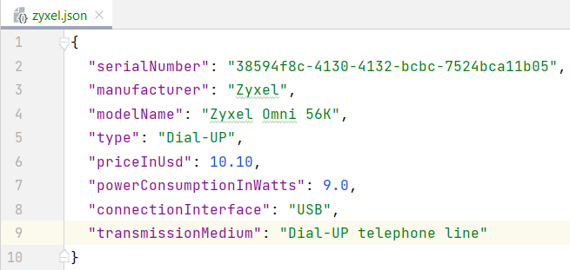

Код для створення і завантаження об'єктів класу типу Modem.

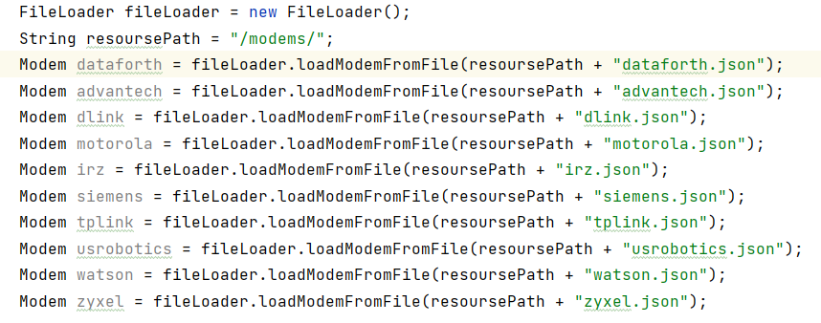

**4) Написати програму, що відповідає вимогам завдання до лабораторної5**

**роботи.**

а) Додати в кожну із множин А та В по 8 екзофреймів.

Вибір здійснюється із тих екзофреймів, що були описані у пункті 3.

У результаті буде отримано дві множини, кожна з яких буде вміщувати 8 фреймів із восьми слотів.

Причому деякі екзофрейми будуть міститися як в одній множині, так і в іншій.

Множини реалізовуються у вигляді структури даних JAVA HashMap.

Код створення множин setA и setB

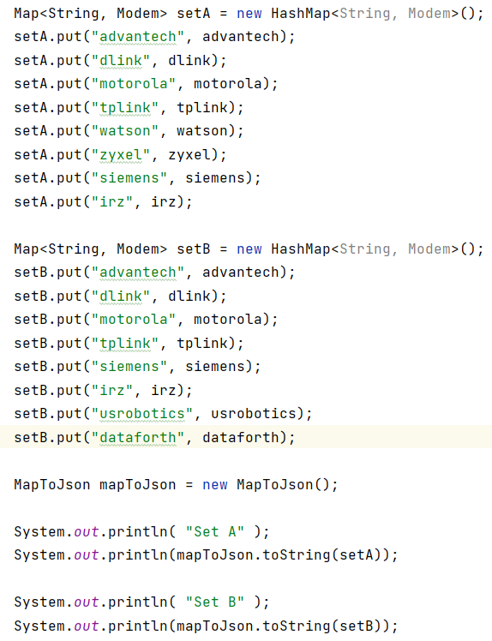

Виведення в консоль вмісту множини setA у форматі **json**.

**Set A**

**{**

**"zyxel" : {**

**"serialNumber" : "38594f8c-4130-4132-bcbc-7524bca11b05",**

**"manufacturer" : "Zyxel",**

**"modelName" : "Zyxel Omni 56K",**

**"type" : "Dial-UP",**

**"priceInUsd" : 10.1,**

**"powerConsumptionInWatts" : 9.0,**

**"connectionInterface" : "USB",**

**"transmissionMedium" : "Dial-UP telephone line"**

**},**

**"irz" : {**

**"serialNumber" : "d7e1bcb7-dc29-4caa-930c-e3b718c66d98",**

**"manufacturer" : "IRZ",**

**"modelName" : "IRZ MC52",**

**"type" : "GSM",**

**"priceInUsd" : 350.1,**

**"powerConsumptionInWatts" : 5.0,**

**"connectionInterface" : "RS-485",**

**"transmissionMedium" : "GSM network"**

**},**

**"watson" : {**

**"serialNumber" : "a6d297bd-6a7e-4ea4-8331-e6015d75460c",**

**"manufacturer" : "Schmid Telecom",**

**"modelName" : "Schmid Telecom SZ.847.V350W Watson",**

**"type" : "DSL",**

**"priceInUsd" : 120.35,**

**"powerConsumptionInWatts" : 10.0,**

**"connectionInterface" : "10/100BASE-TX Ethernet",**

**"transmissionMedium" : "Leased telephone line"**

**},**

**"siemens" : {**

**"serialNumber" : "baf8fb32-2b3d-406e-9edd-c3c690ef37b0",**

**"manufacturer" : "SIEMENS",**

**"modelName" : "SIEMENS MC35IT",**

**"type" : "GSM",**

**"priceInUsd" : 240.1,**

**"powerConsumptionInWatts" : 2.0,**

**"connectionInterface" : "RS-232",**

**"transmissionMedium" : "GSM network"**

**},**

**"motorola" : {**

**"serialNumber" : "c81b9a37-6c5e-4c64-a00d-bf376fdf2ad8",**

**"manufacturer" : "Motorola",**

**"modelName" : "Motorola MB7621-10",**

**"type" : "Cable",**

**"priceInUsd" : 250.73,**

**"powerConsumptionInWatts" : 15.0,**

**"connectionInterface" : "10/100BASE-TX Ethernet",**

**"transmissionMedium" : "Coaxial cable"**

**},**

**"tplink" : {**

**"serialNumber" : "a6d297bd-6a7e-4ea4-8331-e6015d75460c",**

**"manufacturer" : "TP-Link",**

**"modelName" : "TP-Link TC-7610 DOCSIS 3.0",**

**"type" : "Cable",**

**"priceInUsd" : 200.73,**

**"powerConsumptionInWatts" : 12.0,**

**"connectionInterface" : "10/100BASE-TX Ethernet",**

**"transmissionMedium" : "Coaxial cable"**

**},**

**"advantech" : {**

**"serialNumber" : "27b09993-8c91-46ee-977d-a641cb87bb5d",**

**"manufacturer" : "Advantech",**

**"modelName" : "Advantech BB-FOSTC",**

**"type" : "Fiber Optic",**

**"priceInUsd" : 980.69,**

**"powerConsumptionInWatts" : 1.0,**

**"connectionInterface" : "RS-485",**

**"transmissionMedium" : "Fiber Optic Cable"**

**},**

**"dlink" : {**

**"serialNumber" : "b0368cef-ed86-463f-9183-e08be6a9c4ee",**

**"manufacturer" : "D-Link",**

**"modelName" : "D-Link DSL-2500U",**

**"type" : "ADSL",**

**"priceInUsd" : 10.1,**

**"powerConsumptionInWatts" : 5.0,**

**"connectionInterface" : "10/100BASE-TX Ethernet",**

**"transmissionMedium" : "Leased telephone line"**

**}**

**}**

Виведення в консоль вмісту множини setB у форматі **json**.

**Set B**

**{**

**"irz" : {**

**"serialNumber" : "d7e1bcb7-dc29-4caa-930c-e3b718c66d98",**

**"manufacturer" : "IRZ",**

**"modelName" : "IRZ MC52",**

**"type" : "GSM",**

**"priceInUsd" : 350.1,**

**"powerConsumptionInWatts" : 5.0,**

**"connectionInterface" : "RS-485",**

**"transmissionMedium" : "GSM network"**

**},**

**"dataforth" : {**

**"serialNumber" : "d160ff46-21da-410a-944b-e8828f91f0e6",**

**"manufacturer" : "Dataforth",**

**"modelName" : "Dataforth LDM85",**

**"type" : "Fiber Optic",**

**"priceInUsd" : 700.69,**

**"powerConsumptionInWatts" : 1.0,**

**"connectionInterface" : "RS-232",**

**"transmissionMedium" : "Fiber Optic Cable"**

**},**

**"siemens" : {**

**"serialNumber" : "baf8fb32-2b3d-406e-9edd-c3c690ef37b0",**

**"manufacturer" : "SIEMENS",**

**"modelName" : "SIEMENS MC35IT",**

**"type" : "GSM",**

**"priceInUsd" : 240.1,**

**"powerConsumptionInWatts" : 2.0,**

**"connectionInterface" : "RS-232",**

**"transmissionMedium" : "GSM network"**

**},**

**"motorola" : {**

**"serialNumber" : "c81b9a37-6c5e-4c64-a00d-bf376fdf2ad8",**

**"manufacturer" : "Motorola",**

**"modelName" : "Motorola MB7621-10",**

**"type" : "Cable",**

**"priceInUsd" : 250.73,**

**"powerConsumptionInWatts" : 15.0,**

**"connectionInterface" : "10/100BASE-TX Ethernet",**

**"transmissionMedium" : "Coaxial cable"**

**},**

**"usrobotics" : {**

**"serialNumber" : "09208809-e331-4d02-a3c1-d1d6c5d81091",**

**"manufacturer" : "U.S. Robotics",**

**"modelName" : "U.S.Robotics Courier V.Everything 56K",**

**"type" : "Dial-UP",**

**"priceInUsd" : 30.5,**

**"powerConsumptionInWatts" : 15.0,**

**"connectionInterface" : "RS-232",**

**"transmissionMedium" : "Dial-UP telephone line"**

**},**

**"tplink" : {**

**"serialNumber" : "a6d297bd-6a7e-4ea4-8331-e6015d75460c",**

**"manufacturer" : "TP-Link",**

**"modelName" : "TP-Link TC-7610 DOCSIS 3.0",**

**"type" : "Cable",**

**"priceInUsd" : 200.73,**

**"powerConsumptionInWatts" : 12.0,**

**"connectionInterface" : "10/100BASE-TX Ethernet",**

**"transmissionMedium" : "Coaxial cable"**

**},**

**"advantech" : {**

**"serialNumber" : "27b09993-8c91-46ee-977d-a641cb87bb5d",**

**"manufacturer" : "Advantech",**

**"modelName" : "Advantech BB-FOSTC",**

**"type" : "Fiber Optic",**

**"priceInUsd" : 980.69,**

**"powerConsumptionInWatts" : 1.0,**

**"connectionInterface" : "RS-485",**

**"transmissionMedium" : "Fiber Optic Cable"**

**},**

**"dlink" : {**

**"serialNumber" : "b0368cef-ed86-463f-9183-e08be6a9c4ee",**

**"manufacturer" : "D-Link",**

**"modelName" : "D-Link DSL-2500U",**

**"type" : "ADSL",**

**"priceInUsd" : 10.1,**

**"powerConsumptionInWatts" : 5.0,**

**"connectionInterface" : "10/100BASE-TX Ethernet",**

**"transmissionMedium" : "Leased telephone line"**

**}**

**}**

**б) Реалізувати та продемонструвати основні множинні операції:**

**об'єднання, перетинання та доповнення.**

З виведення в пункті а) видно, що в кожній множинні setA та setB по 8 об’ектів: 6 з яких однакові, а 2 унікальні і зустрічаються тільки в одній множині.

З цього можна зробити висновок:

* при об’єднанні множин утворюється множина в якій присутні усі 10 об’ектів;
* при перетинанні множин утворюється множина в якій присутні 6 об’ектів, які присутні і в множіні setA, і в множіні setB;
* при доповненні множини setA(setB) до множини setB(setA) утворюється множина в якій присутні об’екти множини setA(setB), які не належать множіні setB(setA) – тобто - 2 унікальних об’екта які присутні у множінні setA(setB).

Код створення об’єднання множин **unionAB**

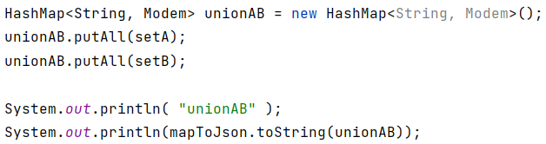

Виведення в консоль вмісту множини unionAB у форматі **json**.

**unionAB**

**{**

**"zyxel" : {**

**"serialNumber" : "38594f8c-4130-4132-bcbc-7524bca11b05",**

**"manufacturer" : "Zyxel",**

**"modelName" : "Zyxel Omni 56K",**

**"type" : "Dial-UP",**

**"priceInUsd" : 10.1,**

**"powerConsumptionInWatts" : 9.0,**

**"connectionInterface" : "USB",**

**"transmissionMedium" : "Dial-UP telephone line"**

**},**

**"irz" : {**

**"serialNumber" : "d7e1bcb7-dc29-4caa-930c-e3b718c66d98",**

**"manufacturer" : "IRZ",**

**"modelName" : "IRZ MC52",**

**"type" : "GSM",**

**"priceInUsd" : 350.1,**

**"powerConsumptionInWatts" : 5.0,**

**"connectionInterface" : "RS-485",**

**"transmissionMedium" : "GSM network"**

**},**

**"dataforth" : {**

**"serialNumber" : "d160ff46-21da-410a-944b-e8828f91f0e6",**

**"manufacturer" : "Dataforth",**

**"modelName" : "Dataforth LDM85",**

**"type" : "Fiber Optic",**

**"priceInUsd" : 700.69,**

**"powerConsumptionInWatts" : 1.0,**

**"connectionInterface" : "RS-232",**

**"transmissionMedium" : "Fiber Optic Cable"**

**},**

**"watson" : {**

**"serialNumber" : "a6d297bd-6a7e-4ea4-8331-e6015d75460c",**

**"manufacturer" : "Schmid Telecom",**

**"modelName" : "Schmid Telecom SZ.847.V350W Watson",**

**"type" : "DSL",**

**"priceInUsd" : 120.35,**

**"powerConsumptionInWatts" : 10.0,**

**"connectionInterface" : "10/100BASE-TX Ethernet",**

**"transmissionMedium" : "Leased telephone line"**

**},**

**"siemens" : {**

**"serialNumber" : "baf8fb32-2b3d-406e-9edd-c3c690ef37b0",**

**"manufacturer" : "SIEMENS",**

**"modelName" : "SIEMENS MC35IT",**

**"type" : "GSM",**

**"priceInUsd" : 240.1,**

**"powerConsumptionInWatts" : 2.0,**

**"connectionInterface" : "RS-232",**

**"transmissionMedium" : "GSM network"**

**},**

**"motorola" : {**

**"serialNumber" : "c81b9a37-6c5e-4c64-a00d-bf376fdf2ad8",**

**"manufacturer" : "Motorola",**

**"modelName" : "Motorola MB7621-10",**

**"type" : "Cable",**

**"priceInUsd" : 250.73,**

**"powerConsumptionInWatts" : 15.0,**

**"connectionInterface" : "10/100BASE-TX Ethernet",**

**"transmissionMedium" : "Coaxial cable"**

**},**

**"usrobotics" : {**

**"serialNumber" : "09208809-e331-4d02-a3c1-d1d6c5d81091",**

**"manufacturer" : "U.S. Robotics",**

**"modelName" : "U.S.Robotics Courier V.Everything 56K",**

**"type" : "Dial-UP",**

**"priceInUsd" : 30.5,**

**"powerConsumptionInWatts" : 15.0,**

**"connectionInterface" : "RS-232",**

**"transmissionMedium" : "Dial-UP telephone line"**

**},**

**"tplink" : {**

**"serialNumber" : "a6d297bd-6a7e-4ea4-8331-e6015d75460c",**

**"manufacturer" : "TP-Link",**

**"modelName" : "TP-Link TC-7610 DOCSIS 3.0",**

**"type" : "Cable",**

**"priceInUsd" : 200.73,**

**"powerConsumptionInWatts" : 12.0,**

**"connectionInterface" : "10/100BASE-TX Ethernet",**

**"transmissionMedium" : "Coaxial cable"**

**},**

**"advantech" : {**

**"serialNumber" : "27b09993-8c91-46ee-977d-a641cb87bb5d",**

**"manufacturer" : "Advantech",**

**"modelName" : "Advantech BB-FOSTC",**

**"type" : "Fiber Optic",**

**"priceInUsd" : 980.69,**

**"powerConsumptionInWatts" : 1.0,**

**"connectionInterface" : "RS-485",**

**"transmissionMedium" : "Fiber Optic Cable"**

**},**

**"dlink" : {**

**"serialNumber" : "b0368cef-ed86-463f-9183-e08be6a9c4ee",**

**"manufacturer" : "D-Link",**

**"modelName" : "D-Link DSL-2500U",**

**"type" : "ADSL",**

**"priceInUsd" : 10.1,**

**"powerConsumptionInWatts" : 5.0,**

**"connectionInterface" : "10/100BASE-TX Ethernet",**

**"transmissionMedium" : "Leased telephone line"**

**}**

**}**

Код створення перетину множин **intersectionAB**

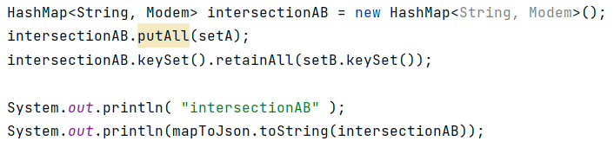

Виведення в консоль вмісту множини **intersectionAB** у форматі **json**.

**intersectionAB**

**{**

**"irz" : {**

**"serialNumber" : "d7e1bcb7-dc29-4caa-930c-e3b718c66d98",**

**"manufacturer" : "IRZ",**

**"modelName" : "IRZ MC52",**

**"type" : "GSM",**

**"priceInUsd" : 350.1,**

**"powerConsumptionInWatts" : 5.0,**

**"connectionInterface" : "RS-485",**

**"transmissionMedium" : "GSM network"**

**},**

**"siemens" : {**

**"serialNumber" : "baf8fb32-2b3d-406e-9edd-c3c690ef37b0",**

**"manufacturer" : "SIEMENS",**

**"modelName" : "SIEMENS MC35IT",**

**"type" : "GSM",**

**"priceInUsd" : 240.1,**

**"powerConsumptionInWatts" : 2.0,**

**"connectionInterface" : "RS-232",**

**"transmissionMedium" : "GSM network"**

**},**

**"motorola" : {**

**"serialNumber" : "c81b9a37-6c5e-4c64-a00d-bf376fdf2ad8",**

**"manufacturer" : "Motorola",**

**"modelName" : "Motorola MB7621-10",**

**"type" : "Cable",**

**"priceInUsd" : 250.73,**

**"powerConsumptionInWatts" : 15.0,**

**"connectionInterface" : "10/100BASE-TX Ethernet",**

**"transmissionMedium" : "Coaxial cable"**

**},**

**"tplink" : {**

**"serialNumber" : "a6d297bd-6a7e-4ea4-8331-e6015d75460c",**

**"manufacturer" : "TP-Link",**

**"modelName" : "TP-Link TC-7610 DOCSIS 3.0",**

**"type" : "Cable",**

**"priceInUsd" : 200.73,**

**"powerConsumptionInWatts" : 12.0,**

**"connectionInterface" : "10/100BASE-TX Ethernet",**

**"transmissionMedium" : "Coaxial cable"**

**},**

**"advantech" : {**

**"serialNumber" : "27b09993-8c91-46ee-977d-a641cb87bb5d",**

**"manufacturer" : "Advantech",**

**"modelName" : "Advantech BB-FOSTC",**

**"type" : "Fiber Optic",**

**"priceInUsd" : 980.69,**

**"powerConsumptionInWatts" : 1.0,**

**"connectionInterface" : "RS-485",**

**"transmissionMedium" : "Fiber Optic Cable"**

**},**

**"dlink" : {**

**"serialNumber" : "b0368cef-ed86-463f-9183-e08be6a9c4ee",**

**"manufacturer" : "D-Link",**

**"modelName" : "D-Link DSL-2500U",**

**"type" : "ADSL",**

**"priceInUsd" : 10.1,**

**"powerConsumptionInWatts" : 5.0,**

**"connectionInterface" : "10/100BASE-TX Ethernet",**

**"transmissionMedium" : "Leased telephone line"**

**}**

**}**

Код створення доповнень множин relativeComplementAB, relativeComplementBA

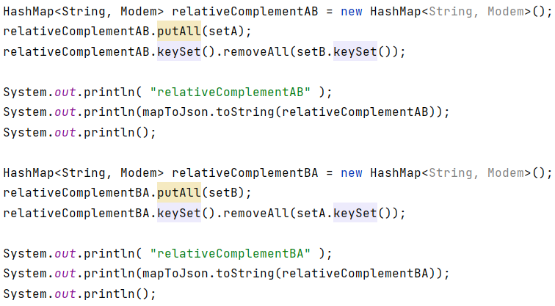

Виведення в консоль вмісту множин relativeComplementAB, relativeComplementBA у форматі **json**.

**relativeComplementAB**

**{**

**"zyxel" : {**

**"serialNumber" : "38594f8c-4130-4132-bcbc-7524bca11b05",**

**"manufacturer" : "Zyxel",**

**"modelName" : "Zyxel Omni 56K",**

**"type" : "Dial-UP",**

**"priceInUsd" : 10.1,**

**"powerConsumptionInWatts" : 9.0,**

**"connectionInterface" : "USB",**

**"transmissionMedium" : "Dial-UP telephone line"**

**},**

**"watson" : {**

**"serialNumber" : "a6d297bd-6a7e-4ea4-8331-e6015d75460c",**

**"manufacturer" : "Schmid Telecom",**

**"modelName" : "Schmid Telecom SZ.847.V350W Watson",**

**"type" : "DSL",**

**"priceInUsd" : 120.35,**

**"powerConsumptionInWatts" : 10.0,**

**"connectionInterface" : "10/100BASE-TX Ethernet",**

**"transmissionMedium" : "Leased telephone line"**

**}**

**}**

**relativeComplementBA**

**{**

**"dataforth" : {**

**"serialNumber" : "d160ff46-21da-410a-944b-e8828f91f0e6",**

**"manufacturer" : "Dataforth",**

**"modelName" : "Dataforth LDM85",**

**"type" : "Fiber Optic",**

**"priceInUsd" : 700.69,**

**"powerConsumptionInWatts" : 1.0,**

**"connectionInterface" : "RS-232",**

**"transmissionMedium" : "Fiber Optic Cable"**

**},**

**"usrobotics" : {**

**"serialNumber" : "09208809-e331-4d02-a3c1-d1d6c5d81091",**

**"manufacturer" : "U.S. Robotics",**

**"modelName" : "U.S.Robotics Courier V.Everything 56K",**

**"type" : "Dial-UP",**

**"priceInUsd" : 30.5,**

**"powerConsumptionInWatts" : 15.0,**

**"connectionInterface" : "RS-232",**

**"transmissionMedium" : "Dial-UP telephone line"**

**}**

**}**

**ВИСНОВКИ**

**В результаті викононаї лабораторної роботи було розглянуто поннятя фреймів, та написана програма реалізації фреймів на мові програмування JAVA.**

**Усі матеріали викладенні у репозіторії GitHub, за посиланням** <https://github.com/Max11mus/Atifition-Intelect-Lab1>**.**